

2025级影视编导专业
人才培养方案

山东城市服务职业学院
2025年6月

目 录
一、专业名称及代码 1
二、入学要求 1
三、修业年限 1
四、职业面向 1
五、培养目标与培养规格 1
（一）培养目标 1
（二）培养规格 1
六、培养模式 3
七、课程设置及要求 3
（一）课程体系构建思路 3
（二）课程体系架构 5
（三）公共基础课程 6
（四）专业（技能）课程 8
（五）专业核心课程描述 11
（六）素质拓展课程 13
八、学时安排 14
九、教学进程总体安排 14
（一）课程设置及教学计划表 15
（二）实践教学计划表 19
（三）综合实训活动安排表 20
（四）岗位实习活动安排表 20
十、实施保障 21
（一）师资队伍 21
（二）教学设施 23
（三）教学资源 24
（四）教学方法 25
（五）学习评价 25
（六）质量管理 26
十一、毕业要求 26

一、专业名称及代码
影视编导 06030

二、入学要求
普通高级中学毕业、中等职业学校毕业或具备同等学力。

三、修业年限
三年制，可以根据学生灵活学习需求合理、弹性安排学习时间。

四、职业面向

表4-1 影视编导专业职业面向
所属专业大类（代码） | 所属专业类（代码） | 对应行业  （代码） | 主要职业类别  （代码） | 主要岗位类别  （或技术领域） | 职业资格证书或技能等级证书举例
新闻传播大类（56） | 广播影视类（5602） | 影视行业、媒体策划（87）  文化艺术业（88） | 影视导演/微短剧导演（2-09-01-06）  编剧（2-09-01-03）  影视制作专业人员（2-09-03） | 影视编剧  影视导演  节目编导  短视频编导 | 演出经纪人资格证

五、培养目标与培养规格

（一）培养目标
本专业培养理想信念坚定，德、智、体、美、劳全面发展，具有一定的科学文化水平，良好的人文素养、职业道德和创新意识，精益求精的工匠精神，较强的就业能力和可持续发展的能力，掌握影视编导专业知识和技术技能，主要面向影视传媒业、电视栏目组、宣传策划、新媒体策划创意等相关行业领域，从事影视剧创作、编剧、新媒体策划与制作、影视制片管理等岗位工作的高素质复合型技术技能人才。

（二）培养规格

1.素质方面
（1）坚定拥护中国共产党领导和我国社会主义制度，在习近平新时代中国特色社会主义思想指引下，践行社会主义核心价值观，具有深厚的爱国情感和中华民族自豪感；
（2）崇尚宪法、遵法守纪、崇德向善、诚实守信、尊重生命、热爱劳动，履行道德准则和行为规范，具有社会责任感和社会参与意识；
（3）具有质量意识、环保意识、安全意识、信息素养、工匠精神、创新思维；
（4）勇于奋斗、乐观向上，具有自我管理能力、职业生涯规划的意识，有较强的集体意识和团队合作精神；
（5）具有良好的职业道德和信誉、敬业精神和责任心、健康的心理和体魄，掌握基本运动知识和1-2项运动技能，养成良好的健身与卫生习惯，以及良好的行为习惯；
（6）具有一定的审美和人文素养，能够形成1-2项艺术特长或爱好；
（7）热爱社会主义影视文化事业，具有良好的影视创作内容导向意识、把关意识和法律素养。

2.知识方面
（1）掌握必备的思想政治理论、科学文化基础知识和中华优秀传统文化知识；
（2）熟悉与本专业相关的法律法规以及环境保护、安全消防、文明生产等相关知识；
（3）具备影视内容化生产常识性、政治性、知识性方面的知识；
（4）了解影视行业基本现状和发展趋势；
（5）掌握影视剧本创作的文本写作知识；
（6）掌握电视节目、纪录片专题宣传片、影视剧剪辑的技法技巧、节奏、结构的知识；
（7）掌握影视制片管理的知识；
（8）掌握新媒体运营等知识。

3.能力方面
（1）通用能力
- 具备对新知识、新技能的自主学习能力和探究能力；
- 具有良好的语言、文字表达能力和沟通能力。
（2）专业能力
- 具有根据既定素材和主题进行微电影、微短剧、广告宣传片、新媒体短视频等剧本、文本创作的能力；
- 具有根据剧本指导微电影、微短剧、广告宣传片、新媒体短视频等的拍摄及制作的能力；
- 能够完成新媒体短视频、影视广告、新媒体营销等文案的写作；
- 具有团队协作完成剧本创作的策划、 编导和制作的能力；
- 具有制片统筹管理能力、影视人的职业敏感和影视创意能力；
- 具有广告的创意文案的撰写及分镜头脚本的撰写能力。

六、培养模式
本专业立足山东区域文化创意产业发展需求，以“岗课赛证融通、产教深度融合”为核心理念，培养适应影视行业数字化、产业化发展的复合型技术技能人才。

七、课程设置及要求

（一）课程体系构建思路
构建厚基础、宽口径、精方向；三层互融、产教融合、课程思政的专业群课程体系。
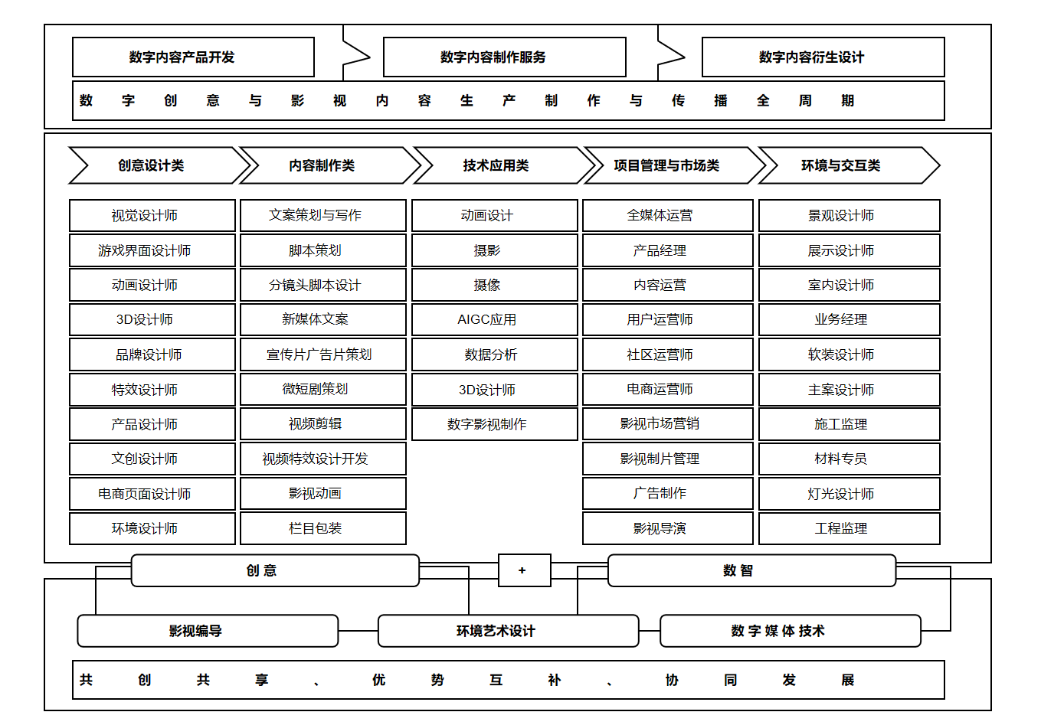

图7-1 数字创意专业群组群逻辑图

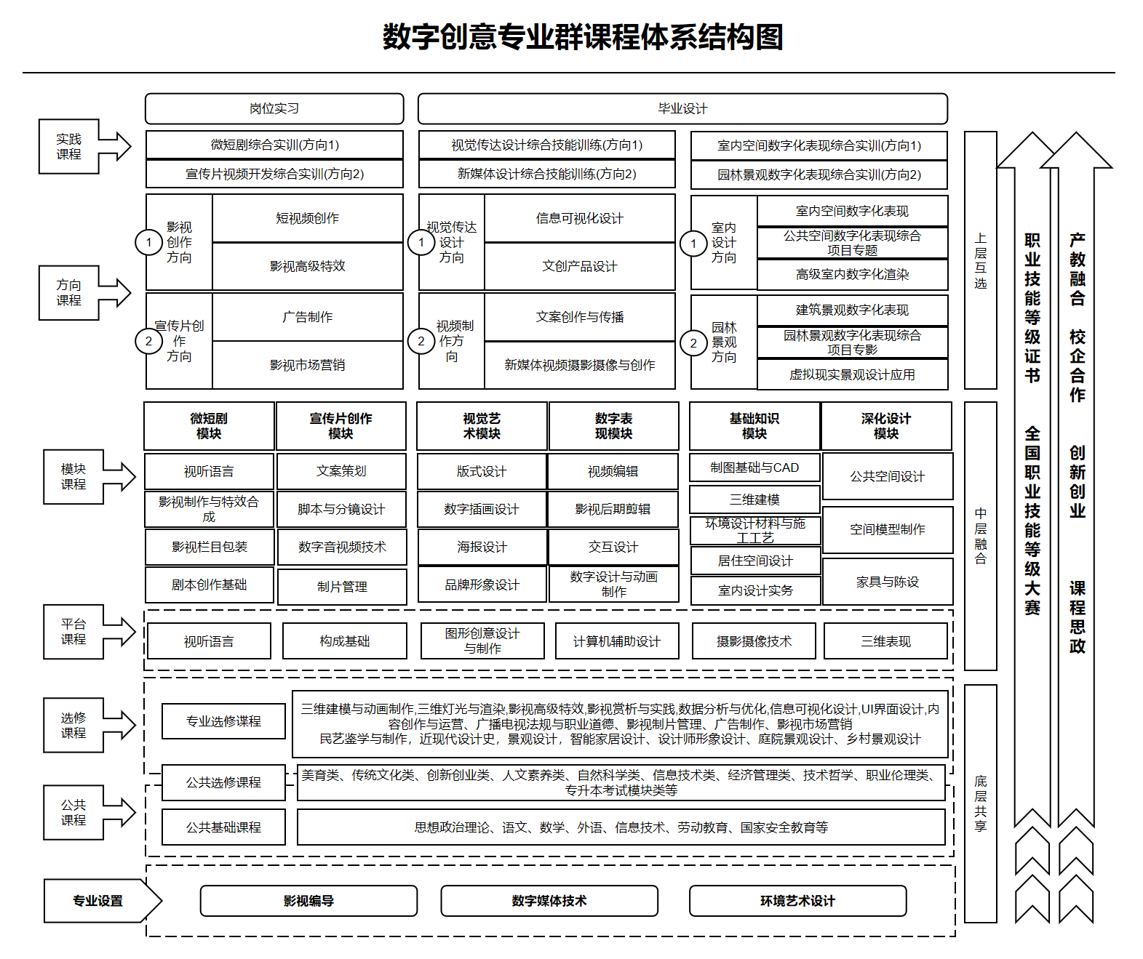

图7-2 数字创意专业群课程体系结构图

本专业紧密把握影视传媒产业发展动态，解构工作岗位（群），对未来就业所需岗位的知识结构和能力要求，建立基于工作过程导向的“人文素质+专业基础+专业核心+专业拓展”的专业课程体系。
绘制图职业岗位、典型工作任务及学习领域划分图：
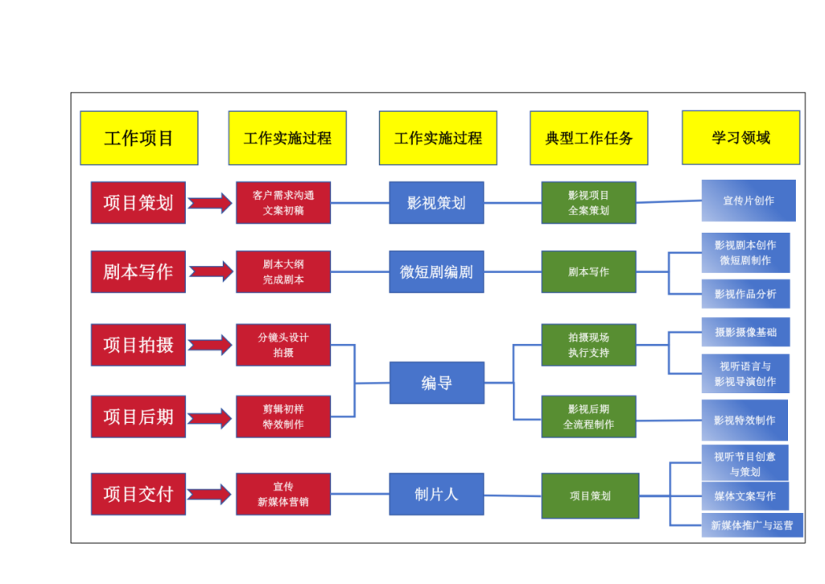
图7-3 影视编导专业的职业岗位、典型工作任务及学习领域划分

表7-1 典型工作任务与课程支撑关系表
序号 | 典型工作任务 | 职业能力 | 培养途径（主要课程）
1 | 影视剧本创作 | 具备故事构思写作能力 | 影视剧本创作、视听语言与影视导演创作
2 | 影视拍摄执行 | 熟练操作摄影摄像设备，把握画面构图与光影运用 | 摄影摄像基础、视听语言与影视导演创作
3 | 影视后期 | 能运用剪辑软件进行素材整理、剪辑节奏把控；掌握特效软件操作 | 图形图像处理、非线性编辑、影视特效制作
4 | 影视项目策划与推广 | 具有市场调研、项目策划、宣传推广方案制定与执行能力 | 媒体文案写作、视听节目创意与策划、新媒体推广与运营、宣传片创作

（二）课程体系架构
课程分为公共基础课程、专业（技能）课程和素质拓展课程三类。公共基础课程包括公共必修课程（必修）、公共限选课程（限选）和公共任选课程（任选）三部分。专业（技能）课程包括专业基础课程、专业核心课程、专业实践课程和专业方向（选修）课程。素质拓展课程包括综合素质拓展课程和第二课堂活动课程。

表7-2 课程体系构成及学分分配表
课程类别 |  | 学分 | 学时 | 占比 | 必修 | 限选 | 任选
公共基础课程 |  | 47 | 870 | 30.6% | 39 | 4 | 4
专业（技能）课程 | 专业基础课 | 16 | 288 | 10.1% | 16 | —— | ——
 | 专业核心课 | 42 | 980 | 34.5% | 50 | —— | ——
 | 专业实践课 | 20 | 320 | 11.3% | 20 | —— | ——
 | 专业方向课 | 24 | 384 | 13.5% | —— |  | ——
素质拓展课 |  | 4 | 64 | 2.3% | —— | —— | 10
合计 |  | 153 | 2842 | 100% | 124

（三）公共基础课程
公共基础课程47学分，具体包括公共必修课程（必修）、公共限选课程（限选）和公共任选课程（任选）。

1.公共必修课
本专业开设的公共必修课，具体情况详见表7-3。
表7-3 公共必修课程一览表
序号 | 课程名称 | 学时 | 学分 | 统筹学院 | 建议开设学期 | 备注
1 | 习近平新时代中国特色社会主义思想概论 | 48 | 3 | 马克思主义学院（基础教学部） | 第一学期
2 | 毛泽东思想和中国特色社会主义理论体系概论 | 32 | 2 | 马克思主义学院（基础教学部） | 第一学期
3 | 思想道德与法治 | 48 | 3 | 马克思主义学院（基础教学部） | 第二学期
4 | 形势与政策 | 32 | 1 | 马克思主义学院（基础教学部） | 在校（1-4学期）每学期8课时
5 | 中国共产党党史 | 16 | 1 | 马克思主义学院（基础教学部） | 第二学期
6 | 思想政治理论课实践教学 | 16 | 1 | 马克思主义学院（基础教学部） | 第一至第二学期
7 | 大学英语 | 128 | 8 | 马克思主义学院（基础教学部） | 第一至第二学期 | 学生从两门中任选一门
 | 大学日语
8 | 体育与健康  （公共体育） | 36 | 2 | 马克思主义学院（基础教学部） | 第一学期
9 | 体育与健康  （专项一） | 36 | 2 | 马克思主义学院（基础教学部） | 第二学期
10 | 体育与健康  （专项二） | 36 | 2 | 马克思主义学院（基础教学部） | 第四学期
11 | 劳动教育 | 16 | 1 | 马克思主义学院（基础教学部） | 第二学期
12 | 管理学基础 | 16 | 1 | 马克思主义学院（基础教学部） | 第二学期
13 | 国家安全教育 | 16 | 1 | 马克思主义学院（基础教学部） | 第一学期
14 | 信息技术 | 48 | 3 | 教务处（科研与规划处、院士工作站） | 第一学期
15 | 军事技能 | 112 | 2 | 学生工作处（武装部、团委） | 第一学期
16 | 军事理论 | 36 | 2 | 学生工作处（武装部、团委） | 第一学期
17 | 心理健康教育 | 32 | 2 | 学生工作处（武装部、团委） | 第二学期
18 | 职业发展与就业指导 | 38 | 2 | 招生就业与校企合作处 | 在校学期分模块开设

2.公共限选课
本专业开设的公共限选课，具体情况详见表7-4。

表7-4 公共限选课程一览表
序号 | 课程名称 | 学时 | 学分 | 统筹学院 | 开设学期 | 建议开设专业
1 | 大学语文 | 64 | 4 | 马克思主义学院（基础教学部） | 第一至第二学期 | 文化与创意学院

3.公共任选课
公共任选课为公共选修课程，包括公共艺术类、传统文化类、创新创业类、人文素养类、自然科学类、信息技术类等课程，学生在第二至第五学期从学院提供的公共任选课程清单中进行选修，选修4学分，具体由教务处统筹。

（四）专业（技能）课程
专业（技能）课程102学分，占总学分的72%，包括专业基础课程、专业核心课程、专业实践课程和专业方向（选修）课程。

1.专业基础课程
专业基础课程设置5门，包括影视艺术概论、视听语言与影视导演创作、媒体文案写作、图形图像处理、非线性编辑。

2.专业核心课程
专业核心课程设置7门，包括摄影摄像基础、影视特效制作、影视剧本创作、视听节目创意与策划、影视作品分析、岗位实习、毕业设计。

3.专业实践课程
专业实践课程是为培养学生的基本实践能力与操作技能、专业技术应用能力与专业技能、综合实践能力与综合技能所开设的课程。根据专业岗位对影视编导人才的复合性要求设置4门。包括新媒体推广与运营、影视表演、宣传片创作、微短剧制作。

专业方向（选修）课程
专业方向（选修）课程设置6门，主要有广播电视法规与职业道德、影视制片管理、广告制作、影视市场营销、网络直播编导、美术欣赏，学生在第5-6学期分别选则其中3门进行修读，应至少完成18学分。

表7-5 专业（技能）课程教学计划安排表
课程性质 | 课程名称 | 学分 | 学时 | 开设学期 | 课程主要内容
专业基础课程 | 影视艺术概论 | 2 | 32 | 第一学期 | 涵盖影视艺术的发展历程和艺术特性，包括影视艺术的基本原理和特点，影视艺术作品创作的基本流程和创作规律。
 | 视听语言与影视导演创作 | 4 | 64 | 第一学期 | 包含视听语言的基础知识、镜头组接及声画结构的技巧和理论。
 | 媒体文案写作 | 2 | 32 | 第二学期 | 包含编导阐述、解说词的写作；文艺节目的写作，包括各类自媒体宣传文案的写作等。
 | 图形图像处理 | 4 | 64 | 第一学期  第二学期 | 利用Photoshop进行图形图像处理的技巧，掌握各种工具和滤镜的使用，形成一定的平面图像处理与设计能力。
 | 非线性编辑 | 4 | 64 | 第二学期 | 包括对特效、字幕、调色、音频音效制作等下项目的实操训练，还有影视思维能力的锻炼。
专业核心课程 | 摄影摄像基础 | 4 | 64 | 第三学期 | 包括摄影摄像的基础知识、摄影的要素、镜头的运动方式、人像摄影、拍摄、微短剧拍摄等方面。
 | 影视特效制作 | 4 | 64 | 第三学期 | 包括影视特效制作的原理、学习动画制作软件的操作内容，将真实案例融入其中。
 | 影视剧本创作 | 4 | 64 | 第三学期 | 包含学习“用画面写作”，掌握影视剧本是画面和声音的结合，时间和空间的结合以及蒙太奇思维是影视剧作的构思和形式。学会如何叙事，讲好故事。
 | 视听节目创意与策划 | 4 | 64 | 第四学期 | 包含新媒体视听节目策划制作、短视频创意与制作等内容，重在创意思维的培养。
 | 影视作品分析 | 4 | 64 | 第四学期 | 选取优秀影片案例，对其画面构成、镜头运用、场面调度、台词风格、剧作特色、文化背景等方面进行全面解读。
 | 岗位实习 | 20 | 600 | 第六学期 | 影视导演艺术、剧本创作、节目创意与策划、微短剧创作等专业知识的体现。
 | 毕业设计（论文） | 2 | 60 | 第六学期 | 微短剧创作、宣传片、广告片制作等实践能力。
专业实践课程 | 新媒体推广与运营 | 4 | 64 | 第三学期 | 全面学习新媒体产品运营思路、新媒体内容运营的核心和技巧、活动运营的策划与执行。
 | 影视表演 | 4 | 64 | 第三学期 | 包括表演概论、表演基础理论、表演技术技巧、表演剧目、中外戏剧史、形体、台词等。
 | 宣传片创作 | 6 | 96 | 第四学期 | 根据真实工作任务，掌握各类宣传片制作的基本原理和流程。
 | 微短剧制作 | 6 | 96 | 第四学期 | 全面掌握微短剧的创作流程，包含剧本创意写作到拍摄、后期制作等环节。
专业方向（选修）课程模块2 | 广播电视法规与职业道德 | 6 | 96 | 第五学期 | 包含广播电视管理条例、广播电视从业人员职业道德等内容。
 | 影视制片管理 | 6 | 96 | 第五学期 | 包含影视目标受众的市场分析、策划方案写作，掌握影视项目的基本流程，影视制片管理的能力。
 | 广告制作 | 6 | 96 | 第五学期 | 创新思维为导向，较全面地掌握广告的策划、创意、设计、拍摄、制作等知识。
 | 影视市场营销 | 6 | 96 | 第五学期 | 电影与电视节目发行、放映及其管理体制的的演变，以及影视市场营销环境分析等。

（五）专业核心课程描述

表7-6-1 摄影摄像基础课程描述
课程名称 | 摄影摄像基础 | 学分 | 4 | 学时 | 64
课程目标 | 让学生掌握摄影摄像的基本原理、操作技巧与构图方法，能够熟练运用摄影摄像设备进行画面拍摄，具备一定的画面审美和创作能力。
学习内容 | 摄影摄像设备（相机、摄像机）的基本操作；曝光、对焦、白平衡等参数设置；景别、角度、运动镜头等镜头语言；构图法则（三分法、对称构图等）；不同场景（人物、风光、事件等）的拍摄技巧。
能力培养 | 培养学生熟练操作摄影摄像设备的能力、画面构图与造型能力、捕捉精彩瞬间和塑造视觉形象的能力，提升学生对画面的审美感知。
与岗位能力和职业资格证书的衔接 | 与影视摄影师、摄像师、平面摄影师等岗位能力相匹配，为考取Adobe认证摄影师等相关证书提供实践和理论基础。

表7-6-2 影视特效制作课程描述
课程名称 | 影视特效制作 | 学分 | 4 | 学时数 | 64
课程目标 | 使学生熟悉常见影视特效制作软件的操作，掌握各类影视特效的制作方法，能够独立完成简单影视特效的设计与制作，提升影视作品的视觉表现力。
学习内容 | 影视特效制作软件（如Adobe After Effects等）的基础操作；抠像、跟踪、合成技术；粒子特效、光效、转场特效制作；三维模型基础与简单三维特效制作。
能力培养 | 培养学生的数字特效制作能力、视觉创意能力、软件操作能力以及对影视作品视觉效果的把控能力，增强学生在影视后期制作方面的专业技能。
与岗位能力和职业资格证书的衔接 | 对接影视特效师、影视后期合成师等岗位需求，为考取Adobe认证影视后期设计师等相关证书提供技术支持。

表7-6-3 影视剧本创作课程描述
课程名称 | 影视剧本创作制作 | 学分 | 4 | 学时数 | 64
课程目标 | 让学生掌握影视剧本创作的基本理论、结构和方法，培养学生的故事构思、人物塑造、情节编排能力，能够创作出具有一定思想性和艺术性的影视剧本。
学习内容 | 影视剧本的类型与特征；剧本创作的基本流程；故事创意与主题挖掘；人物形象塑造；情节架构（开端、发展、高潮、结局）；剧本的叙事技巧与对话写作。
能力培养 | 培养学生的文字表达能力、故事创作能力、人物塑造能力、情节构建能力以及对影视叙事的理解能力，提升学生的文学艺术素养。
与岗位能力和职业资格证书的衔接 | 与影视编剧、策划等岗位的能力紧密相关，为从事影视剧本创作相关工作奠定基础，虽无直接对应职业资格证书，但为行业从业提供核心技能。

表7-6-4 视听节目创意与策划课程描述
课程名称 | 视听节目创意与策划 | 学分 | 4 | 学时数 | 64
课程目标 | 使学生了解视听节目策划的基本流程与方法，具备敏锐的创意灵感和创新思维，能够独立完成视听节目（影视、综艺、新媒体节目等）的创意策划方案，提升学生的项目策划与组织能力。
学习内容 | 视听节目市场调研方法；创意产生与筛选技巧；节目定位与受众分析；节目框架与流程设计；脚本撰写；策划书的撰写规范与技巧。
能力培养 | 培养学生的创意创新能力、市场分析能力、项目策划能力、团队协作能力以及文案撰写能力，使其能够适应视听节目策划相关工作需求。
与岗位能力和职业资格证书的衔接 | 与影视节目策划师、新媒体节目策划等岗位能力相适应，虽暂无直接对应职业资格证书，但为从事节目策划工作提供专业能力支撑。

表7-6-5 影视作品分析课程描述
课程名称 | 影视作品分析 | 学分 | 4 | 学时数 | 64
课程目标 | 引导学生掌握影视作品分析的方法和理论，提升学生对影视作品的鉴赏能力、分析能力和审美水平，培养学生的批判性思维，使其能够从专业角度对影视作品进行深入解读和评价。
学习内容 | 影视艺术的基本元素（画面、声音、剪辑等）分析；影视作品的叙事结构、主题内涵分析；不同类型影视作品（剧情片、纪录片、动画片等）的分析方法；影视导演风格研究；影视批评的基本理论与写作规范。
能力培养 | 培养学生的影视鉴赏能力、文本分析能力、审美感知能力、逻辑思维能力和文字表达能力，使其能够运用专业知识对影视作品进行系统分析和评价。
与岗位能力和职业资格证书的衔接 | 与影视编剧、导演等岗位能力相适应，虽暂无直接对应职业资格证书，但为从事相关工作提供专业能力支撑。

（六）素质拓展课程
素质拓展课程要求至少完成4学分，64学时。素质拓展课程包括综合素质拓展课程和第二课堂活动课程。依据人才培养需要，参照学生工作处（武装部、团委）《“第二课堂成绩单”制度实施办法（试行）》执行。

表7-7 素质拓展课程一览表
序号 | 课程名称 | 学时 | 学分 | 统筹部门 | 拟开设学期
1 | 入学教育 | 16 | 1 | 学生工作处（武装部、团委） | 第一学期
2 | 思想成长 | 16 | 1 | 学生工作处（武装部、团委） | 第一学期
3 | 社会实践、志愿公益 | 32 | 2 | 学生工作处（武装部、团委） | 第一至五学期
4 | 文体社团活动 | 16 | 1 | 学生工作处（武装部、团委） | 第一至五学期
5 | 技能特长 | 16 | 1 | 学生工作处（武装部、团委） | 第一至五学期
6 | 学生工作履历 | 16 | 1 | 学生工作处（武装部、团委） | 第一至五学期
7 | 创新创业 | 16 | 1 | 学生工作处（武装部、团委） | 第一至五学期
8 | 特色模块 | 16 | 1 | 学生工作处（武装部、团委） | 第一至五学期
9 | 健康教育 | 16 | 1 | 总务处（基建处） | 第一至五学期

八、学时安排
每学年教学时间40周，课内学时一般按每周20-24学时计算，岗位实习按每周30学时计算。每学时不少于45分钟。
影视编导专业总学分为148学分，总学时数为2826学时，其中公共基础课程38学分，占总学分的 25%；专业（技能）课程66学分，占总学分的 43%；实践性教学学时占总学时的12%。

九、教学进程总体安排
实行三学年六学期制。探索实行“2+0.5+0.5”三段式学制人才培养模式。前两年四个学期，以人文素养课程、专业基础课程、专业核心课程为主，同时开展专业认知，专业基本技能训练；第五学期实行工学交替，校企协同培养，以开展专项实训、综合实训、企业项目化实训为主，重在学生综合技能训练提升，为岗位实习做好衔接；第六学期安排岗位实习。
每学期教学周数20周，三年共120周。

表9-1 2024级影视编导专业教学进程表
学年 | 学期 | 教学周
 |  | 1 | 2 | 3 | 4 | 5 | 6 | 7 | 8 | 9 | 10 | 11 | 12 | 13 | 14 | 15 | 16 | 17 | 18 | 19 | 20
一 | 1 | 入学教育  军事技能 |  |  | 一体化教学 |  |  |  |  |  |  |  |  |  |  |  |  |  |  |  | 考试
 | 2 | 一体化教学 |  |  |  |  |  |  |  |  |  |  |  |  |  |  |  |  |  |  | 考试
二 | 1 | 一体化教学 |  |  |  |  |  |  |  |  |  |  |  |  |  |  |  |  |  |  | 考试
 | 2 | 一体化教学 |  |  |  |  |  |  |  |  |  |  |  |  |  |  |  |  |  |  | 考试
三 | 1 | 工学交替、校企协同培养、综合实训 |  |  |  |  |  |  |  |  |  |  |  |  |  |  |  |  |  |  | 考试
 | 2 | 岗位实习、毕业设计（论文）

（一）课程设置及教学计划表

表9-2 影视编导专业课程设置及教学计划表
课程  性质 | 课程  代码 | 课程名称 | 学分 | 学时 | 学时分配 |  | 各学期课程开设分布及学时安排 |  |  |  |  |  | 考核  方式
 |  |  |  |  |  |  | 第一学年 |  | 第二学年 |  | 第三学年
 |  |  |  |  | 理论 | 实践 | 1 | 2 | 3 | 4 | 5 | 6
公共必修课 | 01000001 | 思想道德与法治 | 3 | 48 | 40 | 8 |  | 3 |  |  |  |  | ★
 | 01000101 | 毛泽东思想和中国特色社会主义理论体系概论 | 2 | 32 | 28 | 4 | 2 |  |  |  |  |  | ★
 | 01000102 | 习近平新时代中国特色社会主义思想概论 | 3 | 48 | 40 | 8 | 3 |  |  |  |  |  | ★
 | 01000040 | 形势与政策（一） | 1 | 32 | 8 | 0 | 0.5
 |  | 形势与政策（二） |  |  | 8 | 0 |  | 0.5
 |  | 形势与政策（三） |  |  | 8 | 0 |  |  | 0.5
 |  | 形势与政策（四） |  |  | 8 | 0 |  |  |  | 0.5
 | 01000155 | 中国共产党党史 | 1 | 16 | 16 | 0 |  | 1
 | 01000035 | 思想政治理论课实践教学 | 1 | 16 | 0 | 16 | 0.5 | 0.5
 | 01000007 | 心理健康教育 | 2 | 32 | 24 | 8 |  | 2
 | 01000005 | 军事理论 | 2 | 36 | 24 | 12 | 2
 | 01000103 | 军事技能 | 2 | 112 | 0 | 112 | √
 | 01000077 | 国家安全教育 | 1 | 16 | 16 | 0 | 1
 | 01000105 | 劳动教育 | 1 | 16 | 0 | 16 | √ | √
 | 01000232 | 管理学基础 | 1 | 16 | 14 | 2 |  | 1
 | 01000009 | 大学英语（一） | 4 | 64 | 48 | 16 | 4 |  |  |  |  |  | ★
 | 01000019 | 大学英语（二） | 4 | 64 | 48 | 16 |  | 4 |  |  |  |  | ★
 | 01000034 | 大学日语（一） | 4 | 64 | 48 | 16 | 4 |  |  |  |  |  | ★
 | 01000033 | 大学日语（二） | 4 | 64 | 48 | 16 |  | 4 |  |  |  |  | ★
 | 01000106 | 信息技术 | 3 | 48 | 24 | 24 | 3
 | 01000098 | 体育与健康（公共体育） | 2 | 36 | 2 | 34 | 2 |  |  |  |  |  | ★
 | 01350221 | 体育与健康（专项一） | 2 | 36 | 2 | 34 |  | 2 |  |  |  |  | ★
 | 01000097 | 体育与健康（专项二） | 2 | 36 | 2 | 34 |  |  |  | 2 |  |  | ★
 | 01000107 | 职业发展与就业指导 | 2 | 38 | 22 | 16 |  | 1 | 1 |  |  | 0.5
 | 小计 |  | 39 | 742 | 382 | 360 | 18 | 15 | 1.5 | 2.5 | 0 | 0.5
公共限选课 | 01000059 | 大学语文（一） | 2 | 32 | 32 | 0 |  |  | 2 |  |  |  | ★
 | 01000058 | 大学语文（二） | 2 | 32 | 32 | 0 |  |  |  | 2 |  |  | ★
 | 小计 |  | 4 | 64 | 64 | 0
公共选修课 |  | 公共选修课1
 |  | 公共选修课2
 |  | 公共选修课3
 | 自入校第二学期开设，每人在校需完成4-6个学分。
专业基础课 | 06030001 | 影视艺术概论 | 2 | 32 | 20 | 12 | 2 |  |  |  |  |  | ★
 | 06030002 | 视听语言与影视导演创作 | 4 | 64 | 16 | 48 | 4
 | 06030004 | 媒体文案写作 | 2 | 32 | 10 | 22 |  | 2 |  |  |  |  | ★
 | 06030003 | 图形图像处理 | 4 | 64 | 10 | 54 | 2 | 2
 | 06030005 | 非线性编辑 | 4 | 64 | 12 | 52 |  | 4
 | 小计 |  | 16 | 288 | 68 | 188 | 8 | 8 | 0 | 0
专业核心课 | 06030006 | 摄影摄像基础 | 4 | 64 | 12 | 52 |  |  | 4
 | 06030007 | 影视特效制作 | 4 | 64 | 20 | 44 |  |  | 4
 | 06030008 | 影视剧本创作 | 4 | 64 | 18 | 46 |  |  | 4
 | 06030009 | 视听节目创意与策划 | 4 | 64 | 18 | 46 |  |  |  | 4
 | 06030010 | 影视作品分析 | 4 | 64 | 20 | 44 |  |  |  | 4
 |  | 岗位实习 | 20 | 600 | 0 | 600 |  |  |  |  |  | 30
 |  | 毕业设计（论文） | 2 | 60 | 0 | 60 |  |  |  |  |  | 2
 | 小计 |  | 42 | 980 | 88 | 1132 | 0 | 0 | 12 | 8 |  | 30
专业实践课 | 06030011 | 新媒体推广与运营 | 4 | 64 | 20 | 44 |  |  | 4
 | 06030012 | 影视表演 | 4 | 64 | 20 | 44 |  |  | 4
 | 06030013 | 宣传片创作 | 6 | 96 | 30 | 66 |  |  |  | 6
 | 06030014 | 微短剧制作 | 6 | 96 | 30 | 66 |  |  |  | 6
 | 小计 |  | 20 | 320 | 100 | 220 |  |  | 8 | 12
专业选修课 | 06030015 | 广播电视法规与职业道德 | 6 | 96 | 24 | 72 |  |  |  |  | 6
 | 06030016 | 影视制片管理 | 6 | 96 | 24 | 72 |  |  |  |  | 6
 | 06030017 | 广告制作 | 6 | 96 | 24 | 72 |  |  |  |  | 6
 | 06030018 | 影视市场营销 | 6 | 96 | 24 | 72 |  |  |  |  | 6
 | 06030019 | 网络直播编导 | 6 | 96 | 24 | 72 |  |  |  |  | 6
 | 0603020 | 美术欣赏 | 6 | 96 | 24 | 72 |  |  |  |  | 6
 | 小计 |  | 24 | 384 | 96 | 288 |  |  |  |  | 24
素质拓展课 | 08000001 | 入学教育 | 1 | 16 | 0 | 16 | √
 | 08000007 | 思想成长 | 1 | 16 | 0 | 16 | √
 | 08000012 | 社会实践、志愿公益 | 2 | 32 | 0 | 32 | √ | √ | √ | √ | √
 | 08000013 | 文体社团活动 | 1 | 16 | 0 | 16 | √ | √ | √ | √ | √
 | 08000056 | 技能特长 | 1 | 16 | 0 | 16 | √ | √ | √ | √ | √
 | 08000014 | 学生工作履历 | 1 | 16 | 0 | 16 | √ | √ | √ | √ | √
 | 08000015 | 创新创业 | 1 | 16 | 0 | 16 | √ | √ | √ | √ | √
 | 08000016 | 特色模块 | 1 | 16 | 0 | 16 | √ | √ | √ | √ | √
 | 08000017 | 健康教育 | 1 | 16 | 0 | 16
 | ……
 | 小计 |  | 4 | 64 | 0 | 64
合计及周学时 |  |  | 148 | 2826 | 796 | 1782 | 26 | 23 | 23.5 | 24.5 | 24 | 30
总学分/总课时 |  |  | 149/2842

说明：★表示考试，其余为考查；w 表示集中实践教学周；√表示课程开设学期。

（二）实践教学计划表
以契合行业发展、促进就业能力为导向，以综合职业能力为主线，结合专业实际，按照由简单到复杂，由单一到综合，由基础到拓展创新依次递进的原则，将专业群实践教学环节进行整体设计。

表9-3 实践教学计划表
序号 | 实践教学项目 | 学期 | 周数/学时 | 实践目标 | 实践内容 | 实践地点
1 | 入学、军事教育 | 1 | 2/48 | 入学学生守则、专业介绍、团学工作的普及。 | 入学学生守则、专业介绍、团学工作；毕业就业指导；军事化管理学习等。 | 校内
2 | 新媒体推广与运营 | 3 | 16/64 | 提升实践能力 | 全面运用新媒体产品运营思路、新媒体内容运营的核心和技巧、活动运营的策划与执行。 | 摄影摄像一体化工作站
3 | 影视表演 | 3 | 16/64 | 提升实践能力 | 根据剧本完成表演，并符合剧本角色设定。 | 摄影摄像一体化工作站
4 | 宣传片创作 | 6 | 16/96 | 提升实践能力 | 根据真实工作任务，掌握各类宣传片制作的基本原理和流程。独立完成宣传片制作流程。 | 数字媒体技术应用一体化工作站
5 | 微短剧制作 | 6 | 16/96 | 提升实践能力 | 学会独立完成微短剧剧本策划、写作、拍摄以及后期流程。 | 视觉基础设计一体化工作站
6 | 岗位实习 | 6 | 20/600 | 提升实践能力，为毕业做前置准备 | 侧重影视编导、新媒体相关行业，结合自己的实习岗位强化技能。 | 校外实训基地
7 | 毕业设计（论文） | 6 | 20/60 | 实践应用检验专业学习成果 | 结合自己专业所学与毕业设计方案，完成毕业设计作品（论文）。 | 校外实训基地

（三）综合实训活动安排表

表9-4 综合实训活动安排表（第五学期）
实训项目 | 周数(学时) | 实训内容 | 实训考核
新媒体推广与运营 | 16/64 | 进行新媒体平台（短视频平台、社交平台等）推广策略制定，涵盖账号定位、选题策划、多形式内容（短视频、图文等）生产，搭建运营流程，分析数据（播放量、互动量等）优化推广。 | 提交推广运营方案（含平台规划、数据报告 ），答辩展示，按创意、实操、数据效果评分。
宣传片创作 | 16/96 | 完成宣传片全流程，从前期调研（需求、受众等）、脚本创作（主题、分镜等），到拍摄（场景、运镜等）、后期制作（剪辑、调色、配音等 ），输出完整宣传片。 | 提交宣传片成片（含创意阐述、制作说明 ），组织评审，从创意、制作质量、艺术效果等维度综合评分。
微短剧制作 | 16/96 | 开展微短剧策划，包括故事创意、人物设定、剧本撰写，进行拍摄（场地调度、演员指导等）、后期（剪辑节奏、特效适配等），推出系列微短剧作品。 | 提交微短剧成片（含分镜、创作思路 ），考核创意、剧情完整性、制作技术，综合评分。
影视高级特效 | 16/64 | 实战影视片段特效合成，输出成片。 | 提交特效作品（含分镜/技术说明），考核创意、技术难度、融合度，综合评分。

（四）岗位实习活动安排表

表9-5 岗位实习活动安排表（第六学期）
实习目标 | 使学生掌握实习岗位的工作技能；使学生达到实习企业的岗位要求；使学生实现从学生到职业人的转变。
实习安排 | 实习项目 | 周数(学时) | 实习内容
 | 微短剧制作 | 10（300） | 微短剧制作全流程
 | 宣传片创作 | 8（240） | 根据企业真实工作任务完成宣传片策划制作。
 | 新媒体推广与运营 | 2（60） | 微信公众号、小红书、短视频等宣传运营
教师要求 | 1.教师以高度的责任心，全面关心学生的思想、学习、生活、健康与安全，加强对学生法制教育、行为规范教育和劳动纪律、生产安全、自救自护及心理健康等方面的教育，提高学生的自我保护能力；  2.针对学生在岗位实习过程中的表现，通过开展各种活动，减轻学生因从学生向员工身份的转变而产生的身心压力，保证学生岗位实习工作的稳定；  3.加强与学校和学生家长的沟通与联系，协调解决学生在工作、生活、学习中出现的困难和要求。
学生要求 | 1.岗位实习是教学计划规定的必修环节，岗位实习成绩合格是具有毕业资格的一个前提条；  2.学生自主选择合法岗位实习单位，避免传销组织；  3.学生应与岗位实习单位签署《学生岗位实习协议书》；  4.学生应在岗位实习单位联系三位校外指导教师，负责学生岗位实习期间指导、考勤、鉴定等工作，将校外指导教师信息填入《企业兼职教师登记表》；  5.学生应填写《工作经历证明》，将纸质文档寄给校内指导教师。
实习考核 | 1.在实习期间，独立完成实习报告，并且内容深刻，30分；  2.实践期间，能够遵守单位规章制度，服从安排，学习认真刻苦，尊敬师傅，团结合作，得到单位好评，20分；  3.在岗位实践过程中有独立或与人合作有技术改革和创新成果，20分；  4.在岗位实践中参与组织实施并完成本岗任务以外的工作内容，10分；  5.在岗位实践中因成绩显著而获取的实践单位的嘉奖及证明材料，20分。

十、实施保障

（一）师资队伍
专任教师10人，占比62.5%，专任教师中硕士学位7人，副高以上职称占30%，共3人。专业教师中全媒体运营师高级3人，高级广告设计师资格1人，具有高级考评员资格4人。
兼职教师6人，占比37.5%，兼职教师都是区域内影视制作体行业、企业的技术骨干并具有良好的教育教学能力，其中高级摄影技师2人、高级摄影师考评员2人，中国摄影家协会会员1人。

表10-1 影视编导专业专任教师
姓名 | 性别 | 出生年月 | 职称 | 教师性质 | 承担课程 | 是否双师
步春红 | 女 | 1971.5 | 副高 | 校内专任 | 非线性编辑、影视特效制作 | 是
王本禄 | 男 | 1971.2 | 副高 | 校内专任 | 摄影摄像技术、 | 是
王倩倩 | 女 | 1986.8 | 讲师 | 校内专任 | 图形图像处理、 | 是
赵静 | 女 | 1984.10 | 讲师 | 校内专任 | 数字绘画、数字视频剪辑基础 | 是
尹传喜 | 男 | 1965.9 | 助讲 | 校内专任 | 数字创意摄影、数字视频剪辑基础 | 否
徐小力 | 女 | 1994.3 | 助讲 | 校内专任 | 影视艺术概论、新媒体推广与运营、 | 是
袁芳 | 女 | 1995.5 | 助讲 | 校内专任 | 摄影摄像技术、非线性编辑 | 是
宋政霖 | 女 | 1995.5 | 助讲 | 校内专任 | 影视作品分析 | 是
栾亦雯 | 女 | 1991.12 | 助讲 | 校内专任 | 视听语言与影视导演创作、影视剧本创作、微短剧制作 | 否
韩文娆 | 女 |  | 助讲 | 校内专任 | 图形图像处理 | 否
矫宇晴 | 女 |  | 助讲 | 校内专任 | 摄影摄像基础、影视表演 | 否
注：可将专任教师与兼职教师分开写

表10-2 影视编导专业兼职教师
姓名 | 性别 | 出生年月 | 职称 | 教师性质 | 承担课程 | 是否双师素质教师
宋雁鸣 | 女 | 1981.10 | 副高 | 校内专任 | 影视特效制作 | 是
李亚洲 | 男 | 1988.11 | 讲师 | 校内兼职 | 影视赏析与实践 | 是
邢琛 | 女 | 1994.08 | 助讲 | 校内兼职 | 短视频创作与运营 | 是
李芃霖 | 男 | 1990.3 | 无 | 校外兼职 | 三维建模与动画制作 | 否
陈明明 | 女 | 1995.5 | 助讲 | 校内兼职 | 图形图像处理 | 否

（二）教学设施

1.专业教室基本条件
配备黑（白）板、多媒体计算机、投影设备、音响设备，互联网接入或 WiFi 环境，并具有网络安全防护措施。安装应急照明装置并保持良好状态，符合紧急疏散要求、标志明显、保持逃生通道畅通无阻。

2.校内实训室（基地）基本要求
校内实训基地结合理论教学的开展，重点帮助学生建立对有关知识的感性认识，初步培养学生的动手能力和职业技能。
场地设备配置应具备以下功能：理论学习和实践学习合二为一；学生可以单独研修完成学习任务；可在教师指导下进行生产实习。
目前已建有校内一体化工作站4个，包括摄影摄像一体化工作站、视觉基础设计一体化工作站、数字媒体技术应用一体化工作站、短视频直播一体化工作站和数字高配专业机房，其中摄影摄像一体化工作站已建成灯光设施和虚拟拍摄场地。

3.校外实训基地基本要求

校外校企合作实训基地4个，包括数字影像视觉特效制作实践教学基地（时光坐标影视传媒）、新媒体运营实践教学基地（方片传媒）、创意摄影实践教学基地（东川组）、数字创意人才培训基地（艾迪普（北京）科技山东分公司）。

4.学生实习基地基本要求

校外校企合作实习基地6个，包括数字影像视觉特效制作实践教学基地（时光坐标影视传媒）、新媒体运营实践教学基地（方片传媒）、创意摄影实践教学基地（东川组）、数字创意人才培训基地（艾迪普（北京）科技山东分公司）、东方智业学生实习就业基地、凤凰传媒实习就业基地。

5.信息网络教学条件
信息网络教学条件的建设与提升显得尤为重要，主要包括：1.高性能计算机实验室：配置具备高计算能力和存储空间的计算机设备，以满足数字媒体技术专业学生在课程学习、项目实践以及科研创新等方面的需求。2.专用网络教室：设立专门的网络教室，配备高速稳定的网络环境，保障在线教学的顺利进行，同时提供足够的空间供学生进行小组讨论和协作学习。3.多媒体教学资源中心：建立集视频、音频、图像等多种媒体资源于一体的教学资源中心，方便学生随时随地获取学习资料。

（三）教学资源

1.教材选用基本要求
依据《职业院校教材管理办法》和学院教材选用规定，从以下几个方面考虑：1.内容前沿性：教材应反映影视编导领域的最新发展动态和前沿技术，确保学生所学内容与行业需求保持同步。2.理论与实践结合：教材应既包含理论知识的系统阐述，又注重实践操作的指导，帮助学生将理论知识转化为实际操作能力。3.案例丰富：教材中应包含丰富的行业案例，通过案例分析帮助学生理解理论知识在实际项目中的应用。4.结构清晰：教材的组织结构应清晰合理，便于学生快速掌握知识点和逻辑关系。5.权威性：优先选用“十四五”规划、由知名专家、学者或具有丰富教学经验的教师编写的教材，确保教材内容的权威性和准确性。

2.图书文献配备基本要求
图书文献配备需要符合以下基本要求：
- 专业书籍齐全：图书馆应收藏与影视编导专业相关的各类专业书籍，包括基础理论、技术应用、行业发展等方面的著作。
- 期刊杂志更新：定期更新与数字媒体技术专业相关的期刊杂志，确保师生能够及时了解最新的学术研究成果和行业动态。
- 电子资源丰富：除了纸质图书外，还应配备丰富的电子资源，如电子图书、电子期刊、学位论文等，方便学生随时随地进行学习和研究。
- 分类清晰易于检索：图书文献应按照一定的分类体系进行整理，设置合理的检索系统，方便师生快速找到所需资料。

3.数字教学资源配置基本要求
数字教学资源配置需要具备以下几个基本条件：
- 在线课程与视频教程：配置与影视编导专业相关的在线课程和视频教程，涵盖核心知识点和操作技能，为学生提供多样化的学习方式。
- 实验实训软件：提供与课程内容相匹配的实验实训软件，确保学生能够在虚拟环境中进行实践操作，提升实践技能。
- 虚拟仿真实验室：建设虚拟仿真实验室，模拟真实工作环境，让学生在虚拟环境中进行项目实践和创新研究。
- 教学资源库：建立教学资源库，包括课件、教案、案例库等，为教师备课和学生自学提供丰富的教学素材。

（四）教学方法
为了有效提升影视编导专业的教学质量，培养具备扎实理论基础和实践能力的专业人才，满足行业发展对人才的需求。在教学方法方面主要从以下几个方面展开：案例教学：引入行业典型案例，通过案例分析、讨论和模拟操作等方式，帮助学生理解理论知识在实际项目中的应用，提高问题解决能力。项目驱动教学：以实际项目为载体，让学生在完成项目的过程中学习知识和技能，培养学生的团队协作能力和实践操作能力。翻转课堂教学：利用在线教学资源，让学生在课前进行自主学习，课堂上进行问题讨论和实践操作，实现知识的内化与提升。工作室式教学：组织工作室活动，邀请行业专家或企业导师进行现场指导和交流，让学生深入了解行业动态和技术前沿，拓宽视野。跨学科教学：鼓励与其他相关学科进行跨学科教学合作，如艺术设计等，以培养学生的综合素质和跨学科解决问题的能力。

（五）学习评价
教学评价应体现评价主体、评价方式、评价过程的多元化，注意吸收行业企业参与，探索第三方评价。校内校外评价结合；职业技能鉴定与学业考核结合；教师评价、学生互评与自我评价相结合；过程性评价与结果性评价相结合。
结合影视编导专业特点，考核与评价主要包括考核与评价内容、考核与评价方式、考核与评价方法三个方面。
教学评价应体现评价主体、评价方式、评价过程的多元化，注意吸收行业企业参与，探索第三方评价。校内校外评价结合；职业技能鉴定与学业考核结合；教师评价、学生互评与自我评价相结合；过程性评价与结果性评价相结合。
结合影视编导专业特点，考核与评价主要包括考核与评价内容、考核与评价方式、考核与评价方法三个方面。
1.考核与评价内容
考核与评价应针对学生的综合职业能力，包括学生完成工作分模块的专业能力、方法能力和社会能力，以及与专业相关的职业素养。
2.考核与评价方式
可以采用多种方式，如现场操作、笔试、口试、作品展示、综合作业等。
3.考核与评价方法
根据不同培养层次的课程特点，可将过程性考核和终结性考核相结合。课程中的学习分模块以及课程结束时采用过程性考核；一个培养层次的课程全部完成时，由职业技能鉴定部门、企业、学校共同完成终结性考核。具体方法如下：
（1）学习分模块形成性考核
每个学习分模块可采用自评、组内互评、组间互评、教师评价和企业专家评价等方式进行考核。
（2）课程终极性考核
完成各学习分模块后，课程终结考核：学生根据分模块任务书，独立完成实施方案，并根据实施方案独立完成工作内容。考核成绩作为课程终极性考核成绩。
（3）课程成绩计算
课程成绩＝学习分模块形成性考核×60%＋课程终极考核×40%。

（六）质量管理
人才培养的质量管理是确保教学质量和提升学生综合素质的关键环节，具体以下：
- 建立教学质量监控机制：制定明确的教学质量标准和评估体系，定期对教师的教学过程、教学方法和教学效果进行评估，确保教学质量符合要求。
- 开展学生满意度调查：定期收集学生对教学质量的反馈意见，了解学生的需求和期望，为教学改进提供依据。
- 同行评价与专家评审：鼓励教师之间进行同行评价，邀请行业专家进行课程评审，提高教学水平和课程质量。
- 实验实训条件保障：确保实验室和实训基地的设备设施完善、更新及时，满足实践教学的需求。
- 教材与教学资源审核：对选用的教材和教学资源进行严格审核，确保其内容前沿、质量可靠。
- 图书文献更新与维护：定期对图书馆藏书进行更新和维护，确保师生能够获取到最新的学术资源和信息。
- 数字教学资源维护：对数字教学资源进行定期更新和维护，确保其稳定运行、内容更新及时。

十一、毕业要求
1.本专业学生毕业最低取得149学分，其中公共基础课43学分，专业课程（包括岗位实习与毕业设计）102学分，素质拓展课程4学分。
2.参加规定的毕业实习，提交符合要求的实习鉴定、实习报告并成绩合格。
3.鼓励学生取得与专业相应的影视编导证书、影视后期制作师等职业技能等级证书。

